**МИНИСТЕРСТВО ОБРАЗОВАНИЯ И НАУКИ РОССИЙСКОЙ ФЕДЕРАЦИИ**

Федеральное государственное автономное образовательное учреждение высшего образования

**«Южный федеральный университет»**

_

Институт компьютерных технологий и информационной безопасности

**ОТЧЕТ**

по лабораторной работе № 2

По дисциплине «Алгоритмы и структуры данных»

Выполнил: Лаврухин К.М.

Магистранты 1 курса группы КТмо1-9

специальности «Информатика и вычислительная техника»

Проверил: профессор кафедры ИАСБ Беляков С. Л.

Таганрог 2022

Постановка задачи.

**Задача 2 Выработка рекомендаций по просмотру фильмов**

Необходимо разработать консольное приложение, предназначенное для выработки рекомендации фильмов для просмотра. Рекомендация вырабатывается, исходя из данных о просмотрах фильмов другими пользователями некоторой социальной сети.

Имеется информация о фильмах, которые просматривали пользователи сети, в том числе и тот, для которого создается рекомендация:

· название,

· жанр,

· число просмотров в социальной сети,

· рейтинг популярности фильма по Кинопоиску.

Зная это, необходимо выработать рекомендацию пользователю относительно просмотра фильмов из заданного (другого) списка фильмов-кандидатов для просмотра. В нем указаны названия, рейтинг по Кинопоиску и жанр. Длина списка 10 элементов.

Рекомендация выглядит как 3 наименования фильмов, в наибольшей степени подходящие пользователю по жанру, рейтингу Кинопоиска и его истории просмотров.

Указание: 1. Считать, что популярность фильмов среди пользователей социальной сети определяется жанром, числом просмотров и рейтингом. Предусмотреть в программе возможность устанавливать разные уровни значимости этих показателей.

2. Аналогично для рассматриваемого пользователя.

3. Выбор реализовать следующим образом: отсортировать списки для сети и для пользователя и считать, что рекомендуемый фильм-кандидат должен максимально близко находиться к верхушке рейтинга.

Реализация

Код:

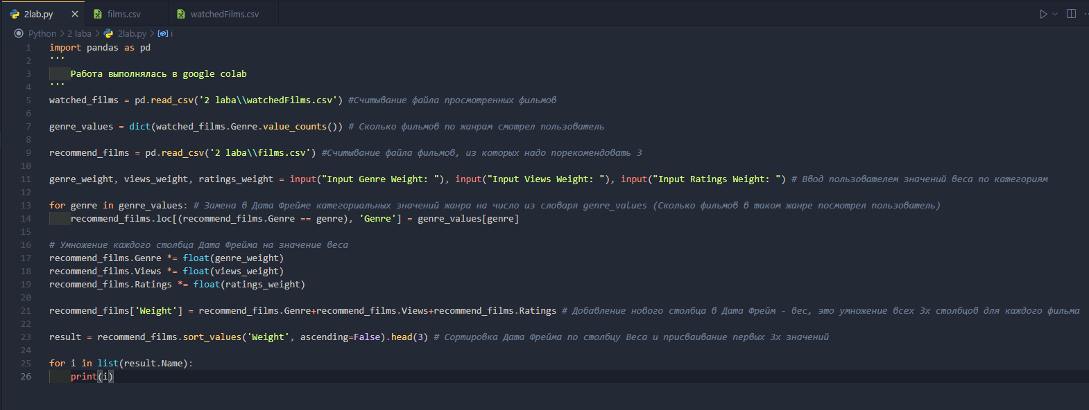

Пример ввода весов:



Результат:

